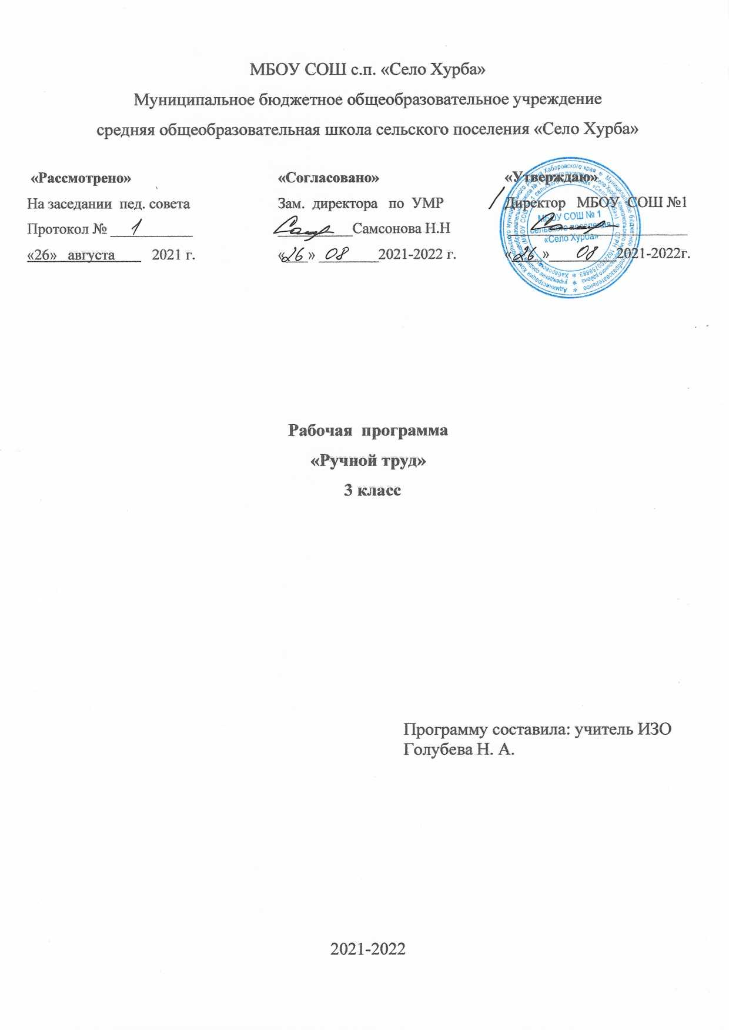

Пояснительная записка
Примерная адаптированная рабочая программа по ручному труду составлена в соответствии с требованиями Федерального государственного образовательного стандарта начального общего образования на основе «Примерной адаптированной основной общеобразовательной программы образования обучающихся с умственной отсталостью ( интеллектуальными нарушениями)»
Ручной труд как школьный учебный предмет имеет важное коррекционно-развивающее значение. Уроки ручного труда оказывают существенное воздействие на интеллектуальную, эмоциональную и двигательную сферы, способствуют формированию личности обучающихся, воспитанию положительных навыков и привычек.
Изучение предмета «Ручной труд» в начальной школе направлено на достижение следующих целей: -воспитание положительных качеств личности ученика: трудолюбия, настойчивости, умение работать в коллективе; - уважение к людям труда; - получение элементарных знаний по видам труда. Задачи: - формирование трудовых качеств; - обучение доступным приемам труда; - развитие самостоятельности в труде; - привитие интереса к труду; - формирование организационных умений в труде – работать только на своем рабочем месте, правильно располагать на нем инструменты и материалы, убирать их по окончании работы. Тематическое планирование рассчитано на 35 часов в год, что составляет 1 учебный час в неделю. Для реализации данного планирования был выбран учебник для 3 класса общеобразовательных организаций, реализующих адаптированные основные общеобразовательные программы, автор Л.А.Кузнецова «Технология. Ручной труд», Москва «Просвещение», 2018. Форма организации образовательного процесса: основной, главной формой организации учебного процесса является урок и экскурсии. В процессе обучения школьников целесообразно использовать следующие методы и приемы:
- словесный метод ( рассказ, объяснение ,беседа, работа с учебником);
- наглядный метод (метод иллюстраций, метод демонстраций);
- практический метод (упражнения, практическая работа);
- репродуктивный метод (работа по алгоритму);
- коллективный, индивидуальный;
- творческий метод;

Личностные и предметные результаты освоения учебного предмета «Ручной труд»

Предметные результаты

Минимальный уровень:
- знание правил организации рабочего места и умение самостоятельно его организовать в зависимости от характера выполняемой работы, (рационально располагать инструменты, материалы и приспособления на рабочем столе, сохранять порядок на рабочем месте);
- знание видов трудовых работ;
- знание названий и некоторых свойств поделочных материалов, используемых на уроках ручного труда; знание и соблюдение правил их хранения, санитарно-гигиенических требований при работе с ними;
- знание названий инструментов, необходимых на уроках ручного труда, их устройства, правил техники безопасной работы с колющими и режущими инструментами;
- знание приемов работы (разметки деталей, выделения детали из заготовки, формообразования, соединения деталей, отделки изделия), используемые на уроках ручного труда;
- анализ объекта, подлежащего изготовлению, выделение и называние его признаков и свойств; определение способов соединения деталей;
- пользование доступными технологическими (инструкционными) картами;
- составление стандартного плана работы по пунктам;
- владение некоторыми технологическими приемами ручной обработки материалов;
- использование в работе доступных материалов (глиной и пластилином; природными материалами; бумагой и картоном; нитками и тканью;
-выполнение несложного ремонта одежды)
Достаточный уровень:
- знание правил рациональной организации труда, включающих упорядоченность действий и самодисциплину;
- знание об исторической, культурной и эстетической ценности вещей;
- знание видов художественных ремесел;
- нахождение необходимой информации в материалах учебника, рабочей тетради;
- знание и использование правил безопасной работы с режущими и колющими инструментами, соблюдение санитарно-гигиенических требований при выполнении трудовых работ;
- осознанный подбор материалов по их физическим, декоративно-художественным и конструктивным свойствам;
- отбор оптимальных и доступных технологических приемов ручной обработки в зависимости от свойств материалов и поставленных целей; экономное расходование материалов;
- использование в работе с разнообразной наглядности: составление плана работы над изделием с опорой на предметно-операционные и графические планы, распознавание простейших технических рисунков, схем, чертежей, их чтение и выполнение действий в соответствии с ними в процессе изготовления изделия;
- осуществление текущего самоконтроля выполняемых практических действий и корректировка хода практической работы;
- оценка своих изделий (красиво, некрасиво, аккуратно, похоже на образец);
- установление причинно-следственных связей между выполняемыми действиями и их результатами;
- выполнение общественных поручений по уборке класса/мастерской после уроков трудового обучения.

Личностные результаты

- Ответственное отношение к учению, готовность и способность обучающихся к саморазвитию и самообразованию на основе мотивации к обучению и познанию;
- Развитая мотивация учебной деятельности и личностного смысла учения, заинтересованность в приобретении и расширении знаний и способов действий, т
- Развитие мыслительной деятельности;
- Формирование коммуникативной компетентности в общении и сотрудничестве со сверстниками, старшими и младшими в образовательной, учебно-исследовательской, творческой и других видах деятельности;
- Формирование умения ясно, точно, грамотно излагать свои мысли в устной и письменной речи, понимать смысл поставленной задачи;
- Формирование способности к эмоциональному восприятию учебного материала

Основные требования к знаниям и умениям обучающихся 3 класса:
- технические термины;
-основные приемы работы с различными материалами;
- знать и выполнять правила внутреннего распорядка и безопасной работы;
- санитарно-гигиенические требования.
- самостоятельно ориентироваться в задании;
-самостоятельно сравнивать образец с натуральным объектом, чучелом, игрушкой;
- самостоятельно составлять план работы самостоятельно и по вопросам учителя;
- самостоятельно подбирать материал и инструменты для работы вначале с помощью учителя, а затем самостоя¬тельно;
- выполнять изделия с помощью учителя и самостоятельно;
-придерживаться плана при выполнении изделия;
- анализировать свое изделие и изделие товарища;
- ориентироваться в пространстве;
- осуществлять контрольные действия на глаз, с помощью мерочки и линейки;
- отвечать простыми предложениями, употребляя в речи слова, обозначающие пространственные признаки предметов.

Нормативная база
- Федеральный закон Российской Федерации «Об образовании в Российской Федерации»;
- Федеральный государственный образовательный стандарт образования обучающихся с умственной отсталостью (интеллектуальными нарушениями) (утв. приказом Министерства образования и науки РФ от 19 декабря 2014 г. №1599) Зарегистрировано в Минюсте РФ 3 февраля 2015 г.;
- Приказ МОиН РФ «Об утверждении федеральных перечней учебников, рекомендованных (допущенных) к использованию в образовательном процессе в образовательных учреждениях, реализующих образовательные программы общего образования и имеющих государственную аккредитацию»;
- Основная образовательная программа начального общего образования;
- Примерная адаптированная основная общеобразовательная программа образования обучающихся с умственной отсталостью (интеллектуальными нарушениями), Москва "Просвещение", 2017;
- Учебный план образовательного учреждения на 2018/2019 учебный год, принятый педагогическим советом.
Содержание курса
РАБОТА С ПРИРОДНЫМИ МАТЕРИАЛАМИ (МНОГОДЕТАЛЬНЫЕ ОБЪЕМНЫЕ ИЗДЕЛИЯ)
Практические работы
Экскурсия в природу с целью сбора природного материала.
Изготовление по образцу жирафа из кукурузных початков, моркови, кочерыжек, палочек и бумажных деталей.
Изготовление по рисунку паука из скорлупы грецкого ореха, плюски желудя, проволоки, пластилина.
РАБОТА С БУМАГОЙ И КАРТОНОМ
Практические работы
Окантовка картона полосками бумаги, листом. Изготовление по образцу подложек квадратной и прямоугольной формы для крепления плоских природных материалов, для наклеивания различных вырезок (дидактический материал, лото). Слабые учащиеся выполняют работу с помощью учителя.
РАБОТА С ПРОВОЛОКОЙ
Практические работы
Экскурсия в слесарную мастерскую.
Выправление проволоки волочением, сгибание ее под прямым углом, отрезание кусачками по заданному размеру. Изготовление деталей для работы с природным материалом.
Изготовление по образцу и контурному рисунку стилизованных фигурок рыб, птиц, животных. Выполнение изделия по показу приемов работы учителем.
РАБОТА С ПРИРОДНЫМИ МАТЕРИАЛАМИ
Практические работы
Изготовление по замыслу объемных изделий из различных материалов (после экскурсий, чтения книг, просмотра кинофильма).

РАБОТА С БУМАГОЙ И КАРТОНОМ
Практические работы
Разметка картона и бумаги по шаблонам сложной конфигурации.
Изготовление елочных игрушек.
Изготовление плоских карнавальных полумасок и масок из тонкого картона и плотной бумаги. Отделка изделий аппликативными украшениями.
Изготовление из тонкого картона и плотной бумаги карнавальных головных уборов (кокошник, шапочка с козырьком). Отделка изделий аппликативными украшениями. Работа выполняется по показу учителя. РАБОТА С БУМАГОЙ И КАРТОНОМ
Практические работы
Упражнения в разметке бумаги и картона по линейке. Нанесение рицовки ножом по линейке с фальцем.
Изготовление обложки для проездного билета.
Изготовление по образцу складной доски для игры в шашки.
Изготовление по образцу папки для тетрадей без клапанов, с завязками.
РАБОТА С ТЕКСТИЛЬНЫМИ МАТЕРИАЛАМИ Практические работы
Ознакомление с косым обметочным стежком. Упражнения на полосе тонкого картона по готовым проколам.
Изготовление закладки из фотопленки с цветным вкладышем. Оформление концов закладки кисточками.
Пришивание косыми стежками вешалки из тесьмы к полотенцу.
Изготовление кармашка из клеенки или бархатной бумаги для счетных палочек, ножниц. Обметывание боковых срезов кармашка по готовым проколам косым стежком. Слабые учащиеся выполняют работу по заделу.
Изготовление по образцу подушечки-прихватки по самостоятельно составленной выкройке из нескольких сложенных вместе кусочков разноцветной ткани (сметывание по краям и по диагонали, обметывание краев косым стежком) РАБОТА С БУМАГОЙ И КАРТОНОМ (ОБЪЕМНЫЕ ИЗДЕЛИЯ ИЗ КАРТОНА)
Практические работы
Изготовление открытых коробок из тонкого картона. Разметка развертки коробки по шаблону и по линейке. Склеивание коробок двумя способами: с помощью клапанов и по стыкам, оклеивание полосой бумаги. Работа выполняется по образцу и показу отдельных приемов работы учителем.
РАБОТА С ТЕКСТИЛЬНЫМИ МАТЕРИАЛАМИ
Практические работы
Составление по образцам простейшего рисунка на листе бумаги в клетку. Вышивание рисунка, переведенного учителем на льняное полотно, ручными стежками, оформление вышитого куска ткани в виде салфетки, коврика, кукольного полотенца и т. д.

Календарно-тематическое планирование
№ | Тема урока | Дата | Кол-во часов | Планируемые | результаты | Деятельность обучающихся | Мониторинг
 |  |  |  | Предметные | Личностные
 | 1 четверть |  | 8
1 | Вводный урок. Закрепление учебного материала первого и вторых классов. |  | 1 | Знать правила поведения работы на уроках ручного труда. | Осознание себя как ученика, заинтересованного посещением школы. | Применять на практике правила работы на уроках ручного труда. | Беседа
2 | Экскурсия в природу «Сбор природного материала» |  | 1 | Знать правила заготовки природных материалов. | Воспитание и развитие социально значимых личностных качеств; | Сбор природного материала. | Беседа.
3 | Изготовление по образцу жирафа из кукурузных початков, моркови, кочерыжек, палочек и бумажных деталей. |  | 1 | Уметь работать по образцу. | Оценивать поступки людей, жизненные ситуации с точки зрения общепринятых норм и ценностей; | Изготовление по образцу жирафа | Практическая работа
4 | Изготовление по рисунку паука из скорлупы грецкого ореха, плюски желудя, проволоки, пластилина. |  | 1 | Уметь работать с природными материалами. | Выполнять правила безопасного  поведения в школе. | Изготовление по рисунку паука из скорлупы грецкого ореха. | Практическая работа
5 | Окантовка картона полосками бумаги, листом. |  | 1 | Уметь самостоятельно ориентироваться в задании. | Адекватно воспринимать оценку  учителя. | Самостоятельно работать по образцу. | Практическая работа
6 | Изготовление по образцу подложек квадратной и прямоугольной формы. |  | 1 | Уметь сравнивать образец с натуральным объектом. | Самостоятельность в выполнении учебных заданий, поручений, договоренностей. | Изготовление по образцу подложек | Практическая работа
7 | Экскурсия в слесарную мастерскую. |  | 1 | Знать правила безопасности в слесарной мастерской. | Владение навыками коммуникации и принятыми ритуалами социального взаимодействия; | ТБ в слесарной мастерской | Фронтальный опрос
8 | Изготовление по образцу и контурному рисунку стилизованных фигурок рыб. |  | 1 | Уметь подбирать материалы и инструменты. | Готовность к безопасному и бережному поведению в природе и обществе. | Работа по образцу | Практическая работа
 | 2 четверть |  | 8
1 | Изготовление по образцу и контурному рисунку стилизованных фигурок птиц. |  | 1 | Уметь придерживаться плана при выполнении изделия. | Развитие навыков сотрудничества со взрослыми и сверстниками в разных социальных ситуациях. | Работа по образцу. | Практическая работа.
2 | Изготовление по замыслу объемных изделий из различных природных материалов. |  | 1 | Ориентироваться при выполнении плоскостных и объемных работ, правильно располагать детали, соблюдать пропорции; | Способность к осмыслению социального окружения, своего места в нем, принятие соответствующих возрасту ценностей и социальных ролей. | Изготовление объемных изделий из различных природных материалов. | Практическая работа
3 | Сборка по образцу треугольника из трех плоских планок. |  | 1 | Знать правила ТБ при работе с конструктором. | Выполнять правила безопасного  поведения в школе. | Работа с металлическим конструктором. | Практическая работа
4 | Сборка по образцу лопатки из большого квадрата. |  | 1 | Знать приемы соединения деталей | Адекватно воспринимать оценку  учителя. | Работа по образцу. | Практическая работа
5 | Сборка по образцу лопатки из большого квадрата и планки. |  | 1 | Уметь анализировать свое изделие и изделие товарища. | Воспитание и развитие социально значимых личностных качеств; | Работа по образцу. | Практическая работа
6 | Сборка по образцу лесенки из двух длинных планок. |  | 1 | Уметь делать отчет о последовательности изготовления изделия. | Самостоятельность в выполнении учебных заданий, поручений, договоренностей | Работа с металлическим конструктором. | Практическая работа
7 | Изготовление плоских карнавальных полумасок и масок из тонкого картона и плотной бумаги. |  | 1 | Уметь подбирать материалы и инструменты. | Формирование способности к эмоциональному восприятию учебного материала | Изготовление карнавальных полумасок и масок | Практическая работа
8 | Изготовление елочных игрушек. |  | 1 | Уметь осуществлять необходимые контрольные действия. | Осознание себя как ученика | Изготовление ёлочных игрушек. | Практическая работа
 | 3 четверть |  | 10
1 | Сборка стола по образцу. |  | 1 | самостоятельно ориентироваться в задании | Развитие мыслительной деятельности. | Работа с металлическим конструктором. | Практическая работа
2 | Упражнения в разметке бумаги и картона по линейке. |  | 1 | сравнивать образец с натуральным объектом | Адекватно воспринимать оценку  учителя. | Работа с линейкой | Практическая работа
3 | Изготовление обложки для проездного билета. |  | 1 | составлять план работы самостоятельно и по вопросам учителя | Самостоятельность в выполнении учебных заданий, поручений, договоренностей. | Изготовление обложки для проездного билета | Практическая работа
4 | Изготовление по образцу складной доски для игры в шашки. |  | 1 | подбирать материалы и инструменты | Воспитание и развитие социально значимых личностных качеств. | Работа по образцу. | Практическая работа
5 | Изготовление по образцу папки для тетрадей без клапанов, с завязками. |  | 1 | делать отчет о технологии изготовления отдельных частей изделия по вопросам учителя с употреблением в речи технических терминов. | Владение навыками коммуникации и принятыми ритуалами социального взаимодействия. | Изготовление по образцу папки для тетрадей. | Практическая работа
6 | Ознакомление с косым обметочным стежком. |  | 1 | анализировать свое изделие и изделие товарища | Осознание себя как ученика | ТБ при работе с иглой. | Практическая работа
7 | Упражнения на полосе тонкого картона по готовым проколам. |  | 1 | осуществлять необходимые контрольные действия; | Владение навыками коммуникации и принятыми ритуалами социального взаимодействия. | Работа с текстильным матераилом. | Практическая работа
8 | Пришивание косыми стежками вешалки из тесьмы к полотенцу. |  | 1 | делать отчет о последовательности изготовления изделия | Адекватно воспринимать оценку  учителя. | Пришивание косыми стежками вешалки из тесьмы. | Практическая работа
9 | Изготовление кармашка из клеенки или бархатной бумаги для счетных палочек, ножниц. |  | 1 |  | Формирование способности к эмоциональному восприятию учебного материала | Изготовление кармашка из клеенки. | Практическая работа
10 | Обметывание боковых срезов кармашка по готовым проколам косым стежком. |  | 1 | делать отчет о последовательности изготовления изделия | Адекватно воспринимать оценку  учителя. | Обметывание боковых срезов кармашка. | Практическая работа
 | 4 четверть |  | 9
1 | Изготовление открытых коробок из тонкого картона. |  | 1 | самостоятельно ориентироваться в задании | Развитие мыслительной деятельности. | Изготовление открытых коробок. | Практическая работа
2 | Разметка развертки коробки по шаблону и по линейке. |  | 1 | сравнивать образец с натуральным объектом | Осознание себя как ученика | Работа по образцу | Практическая работа
3 | Склеивание коробок двумя способами: с помощью клапанов и по стыкам, оклеивание полосой бумаги. |  | 1 | составлять план работы самостоятельно и по вопросам учителя | Формирование способности к эмоциональному восприятию учебного материала. | Склеивание коробок двумя способами. | Практическая работа
4 | Составление по образцам простейшего рисунка на листе бумаги в клетку. |  | 1 | анализировать свое изделие и изделие товарища | Адекватно воспринимать оценку  учителя. | Составление по образцам рисунка на листе бумаги в клетку. | Практическая работа
5-6 | Вышивание рисунка, переведенного учителем на льняное полотно, ручными стежками. |  | 2 | делать отчет о технологии изготовления отдельных частей изделия по вопросам учителя с употреблением в речи технических терминов. | Самостоятельность в выполнении учебных заданий, поручений, договоренностей. | Вышивание рисунка. | Практическая работа
7 | Самостоятельная сборка по образцу и техническому рисунку стола с перекрещенными ножками. |  | 1 | подбирать материалы и инструменты | Воспитание и развитие социально значимых личностных качеств. | Работа с металлическим конструктором. | Практическая работа
8 | Самостоятельная сборка по техническому рисунку дорожного знака. |  | 1 | сравнивать образец с натуральным объектом | Осознание себя как ученика. | Сборка по техническому рисунку дорожного знака. | Практическая работа
9 | Самостоятельное изготовление по образцу и по представлению вагончика, тележки, машины. |  | 1 | самостоятельно ориентироваться в задании | Адекватно воспринимать оценку  учителя. | Работа по образцу. | Практическая работа

Список литературы:
- учебник 3 класс «Технология. Ручной труд» Л.А. Кузнецова (Москва "Просвещение" 2018г.)
- методические рекомендации «Ручной труд» Л.А.Кузнецова ( Москва "Просвещение" 2018г.)
- В.В. Выганов "Оригами"( Москва, 2002)
- И.М. Петрова "Объемная аппликация"
- З.А. Богатеева "Чудесные поделки из бумаги"
- С.А. Хворостухина "Оригинальные поделки для дома"
- Н.В.Чен "Замечательные поделки своими руками" (Харьков Издательство "Клуб семейного досуга" 2009г.)
- Хордина Рос, "Большая книга развивающих занятий для детей" ( Харьков. Издательство "Клуб семейного досуга" 2009г).

